TP 1
Construction Mécanique 3^{ième} année

Document : Document I : Dessin d’ensemble de la pompe à eau (Echelle 1)
Thème d’étude : Pompe à eau

Le document I représente une pompe à eau à trois bielles. Le mouvement est donné par un moto-réducteur électrique tournant à 36 tr/min dans le sens trigonométrique.
Sur l'arbre moteur est fixé une roue dentée (l) qui engrène avec un pignon (2) en B. La manivelle (3) est solidaire du pignon (2). Les liaisons aux points D et E sont des liaisons rotule : E est un point fixe du bâti (0). En F les trois bielles (4), (5) et (7) sont en pivot autour de l’axe (6). La bielle (7) en rotule en G entraîne le piston (8) qui se déplace dans le cylindre (0).
On donne en mm : OA = 55 ; AB =33 ; BC = 11 ; CD = 50 ; OE = 87 ; DF = EF = FG = 100
Diamètre piston 8 : D8 = 60

Questions

- Déterminer les classes d’équivalence, par un coloriage du dessin d’ensemble.
- Réaliser le schéma cinématique en perspective (en couleur)!
- A partir de la modélisation proposée, calculer le degré d’hyperstatisme du mécanisme. Donner le détail des calculs. Conclusion : faut-il modifier quelque chose, si oui quoi ?
- Etude géométrique
Avec Catia, représenter dans une esquisse, le modèle plan à l’échelle 1, de la pompe.
En faisant varier α de 0 à 360, déterminer :
OGmaxi 1= pour α = ; OGmini 1 = pour α =
OGmaxi 2 = pour α = ; OGmini 2 = pour α =
en déduire les courses du piston 8 : Course1 = Course2 =
En déduire le volume balayé (cylindrée) en litre pour un tour du pignon 2 = L
En déduire le volume balayé (cylindrée) en litre pour un tour de l’arbre moteur 1 = L
En déduire le débit en L/min (N1/0 = 36tr/min) = L/min
- Etude statique :
En supposant la pression maxi de l’eau sur le piston (8) égale à 10 Bars, déterminer par la méthode de la statique graphique quelle est la valeur du couple Maxi du moto–réducteur pour être à l’équilibre. Exposer votre démarche étape par étape, en indiquant vos hypothèses et faite la construction graphique avec Catia. Attention considérer la phase de refoulement, en prenant le bon sens de rotation de 1 et 2.
Vous pouvez éditer des formules pour calculer Heau/8 et le couple mais utilisez un coefficient correcteur (10 ; 100 ; 1000 ?) pour avoir les bonnes unités.
Heau/8 = daN ; C1/2 = daN.m ; Cmoteur/1 maxi = daN.m pour α =

Vérifier la cohérence de vos résultats en écrivant la conservation de l’énergie.

Est-ce qu’un moteur d’une puissance de 150 W est suffisant ? Pmoteur mini = W
- Quels sont les efforts maxi dans les bielles, le sens de rotation du moteur est-il bien choisi ?
Bielle 5 : F5/6max = daN pour α =
Bielle 4 : F4/6max = daN pour α =
Bielle 7 : F7/6max = daN pour α =
- Proposer une solution pour faire varier le débit sans changer le moto-réducteur, ni le piston.
- Faire un plan d’expérience avec Catia, pour tracer les courbes des positions, des couples et efforts.

DOCUMENT I : Pompe à eau, échelle 1.
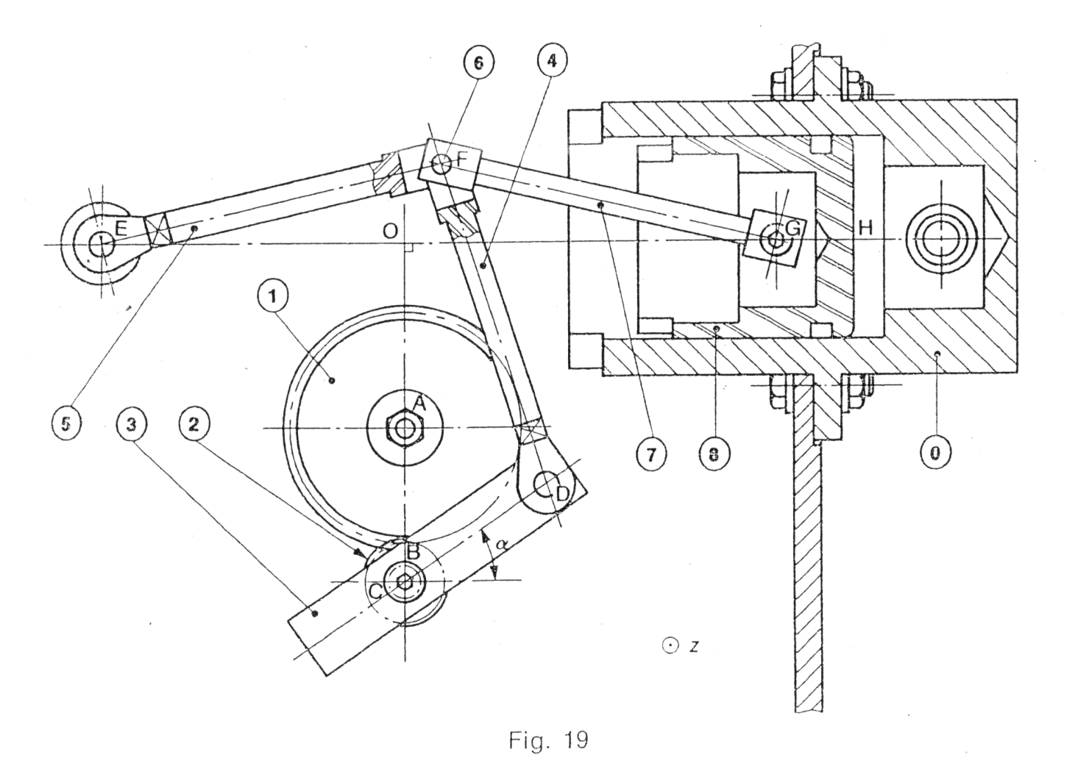
X

Y
Z

Réponse question 2 : schéma cinématique en perspective

